# **一、注册功能**

1.注册test用户

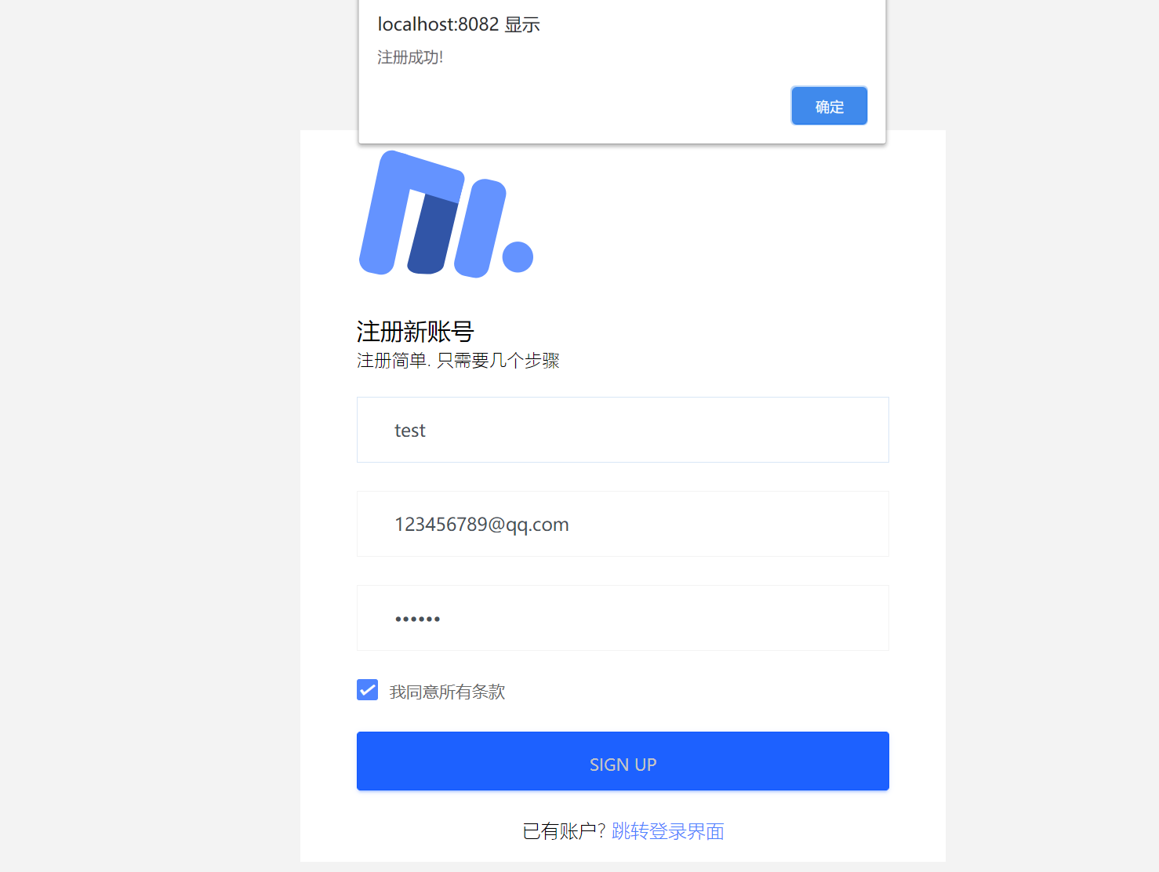

2．注册admin用户（已存在）

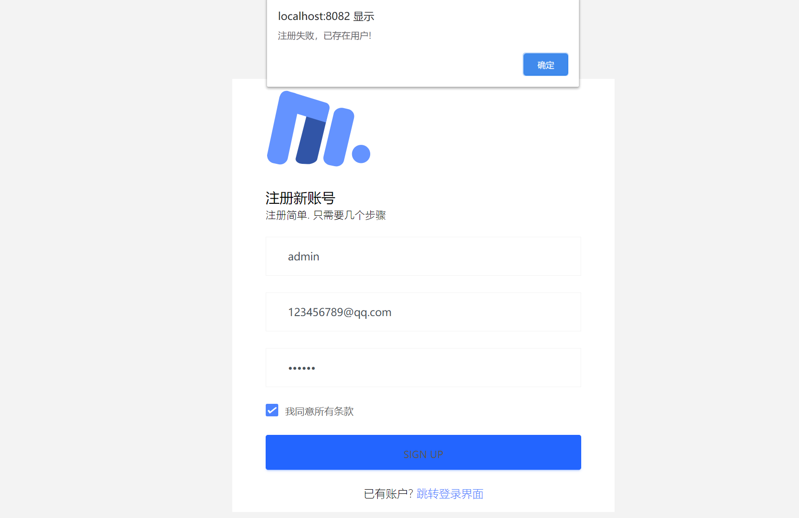

# **二、登录功能**

1.登录admin用户成功

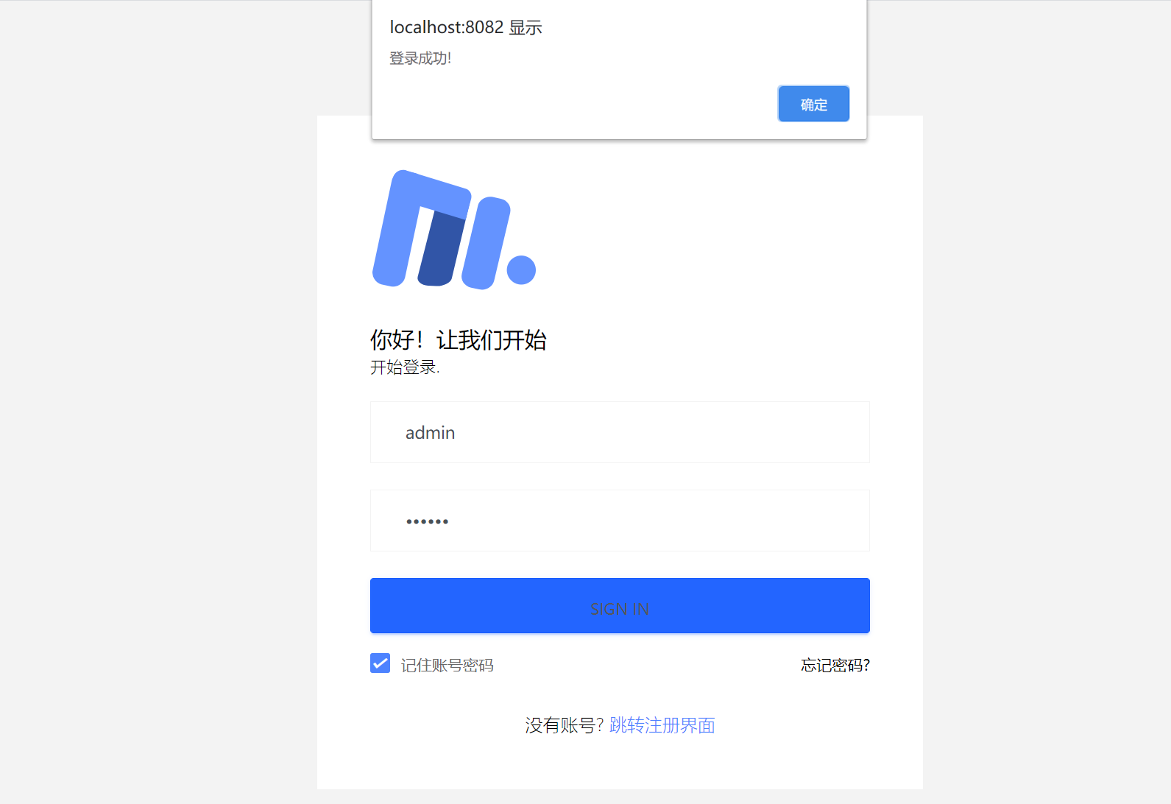

2.登录admin用户密码错误，登录失败

